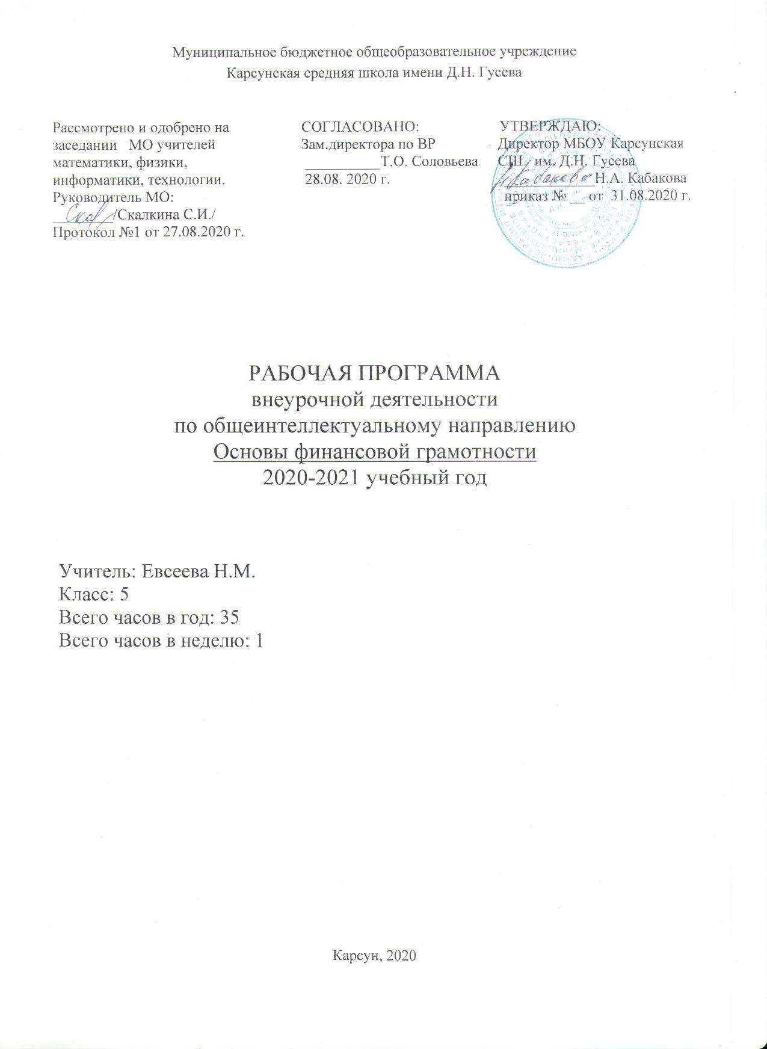

Пояснительная записка

Рабочая программа внеурочной деятельности «Основы финансовой грамотности» для учащихся 5 классов разработана в соответствии с требованиями Федерального государственного образовательного стандарта основного общего образования.
1. Федерального закона от 29.12.2012 № 273-ФЗ «Об образовании в Российской Федерации»;
2. Концепция Национальной программы повышения уровня финансовой грамотности населения РФ;
3. Проект Минфина России «Содействие повышению уровня финансовой грамотности населения и развитию финансового образования в РФ».
4. Финансовая грамотность: учебная программа. 5—7 классы общеобразоват. орг. / Е.А. Вигдорчик, И.В. Липсиц, Ю.Н. Корлюгова, А.В. Половникова — М.: ВАКО, 2018. — 40 с. — (Учимся разумному финансовому поведению).
Рабочая программа курса « Основы финансовой грамотности» разработана в соответствии с Федеральным государственным стандартом основного общего образования (далее — ФГОС ООО) и направлена на достижение планируемых результатов, обеспечивающих развитие личности подростков, на их мотивацию к познанию, на приобщение к общечеловеческим ценностям. Программа соответствует примерной программе внеурочной деятельности (основное общее образование) и требованиям к дополнительным образовательным программам. « Основы финансовой грамотности» является прикладным курсом, реализующим интересы обучающихся 5 классов в сфере экономики семьи.
Реализуется на основе следующей нормативно-методической документации:

- Корлюгова Ю.Н., Половникова А.В. Финансовая грамотность: Методические рекомендации для учителя. 5–7 классы общеобразоват. орг. – М.: ВАКО, 2018
- Липсиц И.В., Вигдорчик Е.А. Финансовая грамотность: материалы для учащихся. 5–7 классы общеобразоват. орг. – М.: ВАКО, 2018.
Финансовая грамотность: учебная программа. 5—7 классы общеобразоват. орг. /
- Е.А. Вигдорчик, И.В. Липсиц, Ю.Н. Корлюгова, А.В. Половникова — М.: ВАКО, 2018.

Содержание программы
Основные содержательные линии курса «Основы финансовой грамотности»: • деньги, их история, виды, функции; • семейный бюджет; • экономические отношения семьи и государства; • человек и финансовые организации; • собственный бизнес. Освоение содержания курса опирается на межпредметные связи с такими учебными предметами, как математика, история, технология, география, обществознание и литература. Это предполагает конструирование экономических задач и включение их в курс математики, работу на различных уроках с таблицами, графиками, диаграммами, содержащими простую финансовую информацию. Эффективным средством формирования финансовой грамотности являются межпредметные проекты, например: «Банк и его услуги», «Смета подготовки ребёнка к началу учебного года», «Расходы на проведение праздника (школьного, семейного, государственного, профессионального)» и т. д. Учебные материалы и задания подобраны в соответствии с возрастными особенностями детей и включают: • задачи с элементарными денежными расчётами; • кейсы по экономике семьи; • игры, практические задания по работе с простой финансовой информацией; • построение графиков и диаграмм; • мини-исследования и проекты в области экономических отношений в семье и обществе. В процессе изучения курса формируются умения и навыки работы с текстами, таблицами, схемами, а также навыки поиска,
анализа и предоставления информации и публичных выступлений, про ект ной работы и работы в малых группах.

Планируемые результаты обучения
Личностные результаты (личностные характеристики и установки) изучения курса
: • осознание себя как члена семьи, общества и государства, понимание экономических проблем семьи и участие в их обсуждении, понимание финансовых связей семьи и государства;
• овладение начальными навыками адаптации в мире финансовых отношений: сопоставление доходов и расходов, расчёт процентов, сопоставление доходности вложений на простых примерах;
• проявление самостоятельности и личной ответственности за своё финансовое поведение, планирование собственного бюджета, предложение вариантов собственного заработка;
• умение сотрудничать со взрослыми и сверстниками в игровых и реальных экономических ситуациях, участвовать в решении вопроса, каким должен быть семейный бюджет, вести диалог об особых жизненных ситуациях и их влиянии на благосостояние семьи и достигать обоюдного взаимопонимания;
• понимание необходимости собственной финансовой грамотности и мотивации к её развитию.

Метапредметные результаты изучения курса
Познавательные
• использование различных способов поиска, сбора, обработки, анализа, организации, передачи и интерпретации простой финансовой информации, содержащейся на специализированных интернет-сайтах, в газетах и журналах, на основе проведения простых опросов и интервью;
• умение представлять результаты анализа простой финансовой и статистической информации в зависимости от поставленных задач в виде таблицы, схемы, графика, диаграммы, в том числе диаграммы связей; • выполнение логических действий сравнения преимуществ и недостатков разных видов денег, доходов и расходов, возможностей работы по найму и ведения собственного бизнеса, анализ информации о средней заработной плате в регионе проживания,
об основных стать ях расходов россиян, о ценах на товары и услуги, об уровне безработицы, о социальных выплатах, о банковских услугах для частных лиц, о валютных курсах;
• установление причинно-следственных связей между уплатой налогов и созданием общественных благ обществом, между финансовым поведением человека и его благосостоянием;
• построение рассуждений-обоснований (от исходных посылок к суждению и умозаключению); • умение производить расчёты на условных примерах, в том числе с использованием интернет-калькуляторов, рассчитывать доходы и расходы семьи, величину подоходного налога и НДС, проценты по депозитам и кредитам, проводить расчёты с валютными курсами;
• владение базовыми предметными и межпредметными понятиями (финансовая грамотность, финансовое поведение, статистические данные, простая финансовая информация, учебный проект в области экономики семьи, учебное исследование экономических отношений в семье и обществе). Регулятивные
• анализ достигнутых и планирование будущих образовательных результатов по финансовой грамотности, постановка цели деятельности на основе определённой проблемы экономики семьи, экономических отношений в семье и обществе и существующих возможностей;
• самостоятельное планирование действий по изучению экономики семьи, экономических отношений в семье и обществе;
• проявление познавательной и творческой инициативы в применении полученных знаний и умений для решения элементарных вопросов в области экономики семьи;
• контроль и самоконтроль, оценка, взаимооценка и самооценка выполнения действий по изучению экономики семьи, экономических отношений в семье и обществе, а также их результатов на основе выработанных критериев;
• применение приёмов саморегуляции для достижения эффектов успокоения, восстановления и активизации
. Коммуникативные
• умение осуществлять учебное сотрудничество и совместную деятельность с учителем и сверстниками при подготовке учебных проектов, решении кейсов по элементарным вопросам экономики семьи, проведении исследований экономических отношений в семье и обществе;
• работая индивидуально и в группе, договариваться о распределении функций и позиций в совместной деятельности, находить общее решение и разрешать конфликты на основе согласования позиций и учёта интересов сторон;
• умение формулировать, аргументировать и отстаивать своё мнение;
• умение осознанно использовать речевые средства в соответствии с задачей коммуникации (обоснование, объяснение, сравнение, описание), создавать и представлять результаты учебных проектов в области экономики семьи, исследований экономических отношений в семье и обществе, формировать портфолио по финансовой грамотности;
• умение использовать информационно-коммуникационные технологии для решения учебных и практических задач курса.
Предметные результаты изучения курса
• владение базовыми предметными понятиями: потребность, обмен, блага, деньги, товар, услуга, семейный бюджет, особая жизненная ситуация, страхование, налоги, социальное пособие, банк, виды вкладов, инвестиционный фонд, доходность, сбережения, бизнес, валюта, валютный курс;
• понимание основных принципов экономической жизни общества: представление о роли денег в семье и обществе, о причинах и последствиях изменения доходов и расходов семьи, о роли государства в экономике семьи;
• использование приёмов работы с простой финансовой и статистической информацией, её осмысление, проведение простых финансовых расчётов;
• применение навыков и умений решения типичных задач в области семейной экономики: знание источников доходов и направлений расходов семьи и умение составлять простой семейный бюджет, знание направлений инвестирования и способов сравнения результатов на простых примерах;
• умение делать выводы и давать обоснованные оценки экономических ситуаций на простых примерах;
• определение элементарных проблем в области семейных финансов и нахождение путей их решения; • расширение кругозора в области экономической жизни общества и активизация познавательного интереса
III. Содержание курса внеурочной деятельности

5 класс (35 часов)

Раздел 1. Доходы и расходы семьи (10 часов).
Введение. Познавательная беседа «Почему так важно изучать финансовую грамотность?» Познавательная беседа «Деньги». Интерактивная беседа «Драгоценные металлы. Монеты. Купюры». Творческое задание «Доходы семьи». Работа со статистикой «Расходы семьи». Викторина «Предметы первой необходимости». Викторина «Товары длительного пользования». Решение практических задач «Услуги. Коммунальные услуги». Ролевая игра «Семейный бюджет». Практическая работа «Долги. Сбережения. Вклады».
Раздел 2. Риски потери денег и имущества и как человек может от этого защититься (6 часов).
Решение практических задач «Особые жизненные ситуации и как с ними справиться». Дискуссия «Экономические последствия непредвиденных событий: болезней, аварий, природных катаклизмов». Решение логических задач «Страхование». Познавательная беседа «Страховая компания. Страховой полис». Творческая работа «Страхование имущества, здоровья, жизни». Практическая работа «Принципы работы страховой компании».
Раздел 3. Семья и государство: как они взаимодействуют (5 часов).
Мини-исследование «Налоги». Аналитическая работа «Виды налогов». Познавательная беседа «Социальные пособия». Решение экономических задач «Социальные выплаты». Проект «Государство – это мы».
Раздел 4. Финансовый бизнес: чем он может помочь семье (12 часов).
Решение проблемной ситуации «Как спасти деньги от инфляции». Творческое задание «Банковские услуги». Практическая работа «Вклады (депозиты)». Деловая игра «Кредит. Залог». Составление бизнес-плана «Собственный бизнес». Ролевая игра «Возможности работы по найму и собственного бизнеса». Сюжетно-ролевая игра «Примеры бизнеса, которым занимаются подростки». Разработка бизнес-плана. Решение логических задач «Валюта в современном мире». Познавательная беседа «Валюта разных стран». Мини-проект «Благотворительность». Проект «Личный финансовый план».
Раздел 5. Что такое финансовая грамотность (1 час)
Конференция по курсу «Финансовая грамотность

Тематическое планирование
№  п/п | Тема раздела | Количество часов
 | Введение. Познавательная беседа «Почему так важно изучать финансовую грамотность?» | 1
 | Доклад «Деньги». | 1
 | Интерактивная беседа «Драгоценные металлы. Монеты. Купюры». | 1
 | Творческое задание «Доходы семьи». | 1
 | Работа со статистикой «Расходы семьи». | 1
 | Викторина «Предметы первой необходимости». | 1
 | Викторина «Товары длительного пользования». | 1
 | Решение практических задач «Услуги. Коммунальные услуги». | 1
 | Ролевая игра «Семейный бюджет». | 1
 | Практическая работа «Долги. Сбережения. Вклады». | 1
 | Обобщение результатов изучения модуля 1 | 1
 | Презентация портфолио «Доходы и расходы семьи» | 1
 | Решение практических задач «Особые жизненные ситуации и как с ними справиться». | 1
 | Дискуссия «Экономические последствия непредвиденных событий: болезней, аварий, природных катаклизмов». | 1
 | Решение логических задач «Страхование». | 1
 | Познавательная беседа «Страховая компания. Страховой полис». | 1
 | Творческая работа «Страхование имущества, здоровья, жизни». | 1
 | Практическая работа «Принципы работы страховой компании». | 1
 | Обобщение результатов изучения модуля 2 | 1
 | Презентация портфолио «Риски потери денег и имущества и как человек может от этого защититься» | 1
 | Мини-исследование «Налоги». | 1
 | Аналитическая работа «Виды налогов». | 1
 | Познавательная беседа «Социальные пособия». | 1
 | Решение экономических задач «Социальные выплаты». | 1
 | Проект «Государство – это мы». | 1
 | Обобщение результатов изучения модуля 3.. | 1
 | Презентация портфолио «Человек и государство: как они взаимодействуют». | 1
 | «Банковские услуги». | 1
 | Деловая игра «Кредит. Залог». | 1
 | «Примеры бизнеса, которым занимаются подростки». | 1
 | Познавательная беседа «Валюта разных стран». | 1
 | Мини-проект «Благотворительность». | 2
 | Конференция по курсу «Финансовая грамотность». | 2

Календарно-тематическое планирование

№  урока | Дата проведения |  | Тема урока | Примечание/  Корректировка
№  урока | по плану | по факту | Тема урока | Примечание/  Корректировка

Раздел (блок) 1.Доходы и расходы семьи - 12 часов
 |  |  | Введение. Познавательная беседа «Почему так важно изучать финансовую грамотность?»
 |  |  | Доклад «Деньги».
 |  |  | Интерактивная беседа «Драгоценные металлы. Монеты. Купюры».
 |  |  | Творческое задание «Доходы семьи».
 |  |  | Работа со статистикой «Расходы семьи».
 |  |  | Викторина «Предметы первой необходимости».
 |  |  | Викторина «Товары длительного пользования».
 |  |  | Решение практических задач «Услуги. Коммунальные услуги».
 |  |  | Ролевая игра «Семейный бюджет».
 |  |  | Практическая работа «Долги. Сбережения. Вклады».
 |  |  | Обобщение результатов изучения модуля 1
 |  |  | Презентация портфолио «Доходы и расходы семьи»
Раздел (блок) 2. Риски потери денег и имущества и как человек может от этого защититься (8 часов)
 |  |  | Решение практических задач «Особые жизненные ситуации и как с ними справиться».
 |  |  | Дискуссия «Экономические последствия непредвиденных событий: болезней, аварий, природных катаклизмов».
 |  |  | Решение логических задач «Страхование».
 |  |  | Познавательная беседа «Страховая компания. Страховой полис».
 |  |  | Творческая работа «Страхование имущества, здоровья, жизни».
 |  |  | Практическая работа «Принципы работы страховой компании».
 |  |  | Обобщение результатов изучения модуля 2
 |  |  | Презентация портфолио «Риски потери денег и имущества и как человек может от этого защититься»

Раздел (блок) 3. Семья и государство: как они взаимодействуют (7 часов)
 |  |  | Мини-исследование «Налоги».
 |  |  | Аналитическая работа «Виды налогов».
 |  |  | Познавательная беседа «Социальные пособия».
 |  |  | Решение экономических задач «Социальные выплаты».
 |  |  | Проект «Государство – это мы».
 |  |  | Обобщение результатов изучения модуля 3..
 |  |  | Презентация портфолио «Человек и государство: как они взаимодействуют».

Раздел 4. Финансовый бизнес: чем он может помочь семье (8 часов)
 |  |  | «Банковские услуги».
 |  |  | Деловая игра «Кредит. Залог».
 |  |  | «Примеры бизнеса, которым занимаются подростки».
 |  |  | Познавательная беседа «Валюта разных стран».
 |  |  | Мини-проект «Благотворительность».
 |  |  | Мини-проект «Благотворительность».
 |  |  | Конференция по курсу «Финансовая грамотность».
 |  |  | Конференция по курсу «Финансовая грамотность».
Лист корректировки календарно-тематического планирования

Предмет______________
Класс ______________
Учитель______________

2019-2020 учебный год

№ урока | Тема | Количество часов |  | Причина корректировки | Способ корректировки
№ урока | Тема | по плану | дано | Причина корректировки | Способ корректировки

